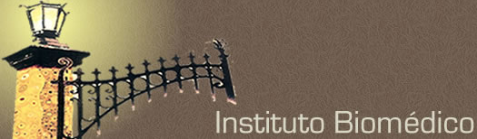

DESCARTE DE VIDRARIA LABORATORIAL QUEBRADA

Vidraria de laboratório - recipientes e utensílios de uso comum em experimentos científicos e laboratoriais em vidro ou plástico.

- Toda vidraria quebrada deve ser descartada corretamente.
- A vidraria quebrada deve estar: seca e descontaminada (autoclavada ou lavada)
- Acondicionar em caixas de papelão forradas com saco plástico e fundo reforçado com fita adesiva grossa.
- Respeitar o limite máximo de 5 Kg e ¾ do volume da caixa.
- Lacrar a caixa com fita adesiva e identificá-la como “Vidraria obsoleta ou danificada ou quebrada”
- Local de descarte: Galpão de Lixo Biológico.
- Procedimento: Registrar o material no livro de descarte, que fica na direção do Instituto Biomédico, sob responsabilidade do técnico administrativo Felipe Sanches. Após isso, depositar no Galpão de Lixo Biológico- lateral do Instituto Biomédico.
Horário – a vidraria só será recebida das 10 horas às 15 horas de segunda-feira a sexta-feira.
OBSERVAÇÕES:
- O registro no livro é obrigatório.
- Fora do horário estabelecido a vidraria danificada deve ficar sob guarda do responsável.
- Entrega apenas para o funcionário responsável.
FAVOR FIXAR EM TODOS OS LABORATÓRIOS DO CMB
Comissão de Biossegurança do Instituto Biomédico

